《安全评价报告信息公布表》
机构名称 | 重庆市安全生产科学研究有限公司 |  |  |  | 资质证号 |  |  |  | APJ-（渝）-001
委托单位 | 重庆鑫茂丰矿业有限公司
项目名称 | 重庆鑫茂丰矿业有限公司建筑石料用灰岩矿（改建）
项目类别 | 预评价 现状评价 验收评价 其他
所属业务类别 |  | 非煤矿山
安全评价过程控制情况
安全评价项目管理 | 项目组组长 |  |  | 技术负责人 |  |  |  |  |  | 过程控制负责人
安全评价项目管理 | 陈兴勇 |  |  | 唐元杰 |  |  |  |  |  | 冯皓
编制过程 | 报告编制人 |  | 报告提交日期 |  |  |  | 报告审核人 |  |  |  | 报告审批人
编制过程 | 陈兴勇、罗青海 |  | 2022年8月 |  |  |  | 蔡治勇 |  |  |  | 蔡治勇
姓 名 | 认定专业 |  | 安全评价师从业识别卡/证书编号 |  |  |  | 注册安全工程师  注册证号 |  |  |  |  | 是否专职
陈兴勇 | 机械专业 |  | 026317 |  |  |  | 55180172489 |  |  |  |  | 是
罗青海 | 安全专业 |  | 030480 |  |  |  | 55200257985 |  |  |  |  | 是
欧 建 | 地质专业 |  | 033483 |  |  |  | 55220312402 |  |  |  |  | 是
孙文豪 | 通风专业 |  | 037349 |  |  |  | 19220313492 |  |  |  |  | 是
吴子科 | 水工结构 |  | 023846 |  |  |  | 55180193792 |  |  |  |  | 是
闫云光 | 采矿专业 |  | 035582 |  |  |  | 55210262938 |  |  |  |  | 是
唐金广 | 电气专业 |  | 026313 |  |  |  | 55190209582 |  |  |  |  | 是
唐元杰 | 采矿专业 |  | 001493 |  |  |  | 55070030029 |  |  |  |  | 是
冯 皓 | 机械、化工机械 |  | 019237 |  |  |  | 55130140330 |  |  |  |  | 是
蔡治勇 | 安全专业 |  | 003832 |  |  |  | 55080052964 |  |  |  |  | 是
项目简介 | 重庆鑫茂丰矿业有限公司成立于2019年6月14日，统一社会信用代码91500117MA60E71501，经济类型为有限责任公司，法定代表人钟铭峰，营业期限为2019年6月14日至永久，地址位于重庆市合川区狮滩镇白银村2社，经营范围包括石灰岩开采、加工、销售、道路普通货运等。矿山原设计根据企业委托结合实际地形条件情况采用分区分期开采，工业广场布置于矿区中部。设计将矿区东侧山头设为一采区首先开采，然后将矿区北侧山头设为二采区开采；矿区南、西侧两个山头因土地租用相关手续未完善未纳入原设计开采范围，如今原设计一、二采区开采范围资源即将开采完毕，矿区南、西侧区域土地租用问题已解决，企业拟对剩余资源进行开采，需要对设计开采范围进行调整。  根据《重庆市合川区发展和改革委员会关于同意合川区白保路改建工程立项的函》合川发改发[2020]124号文件，矿区北西侧外约165m的村道白保路（白银村—保合村）需要进行升级改造。由于原矿区范围5号拐点局部区域与白保路配套村道重叠，该村道作为白保路配套设施道路也在改造范围之内，为支持地方建设，企业同意将与村道重叠的部分调整出矿区范围。于2021年10月11日取得新采矿许可证（证号：C5001172020057150149845，有效期自2021年9月24日至2029年11月17日）。矿区由0.1676km²缩小至0.1650km²，开采标高，生产规模、开采方式和开采矿种未发生变化。调整出矿区的区域原本就是道路，道路的高程与矿区开采下限标高基本一致，并无资源可以开采利用，因此对矿山的开采并无实质影响。根据《建设项目安全设施“三同时”监督管理办法》（国家安全监管总局令〔2010〕第36号公布，国家安全监管总局令〔2015〕第77号修正）、《重庆市安全生产监督管理局关于进一步规范全市非煤矿山安全生产行政许可工作的通知》等有关规定，企业应按照改建性质履行安全设施“三同时”程序。鉴于此，重庆鑫茂丰矿业有限公司于2022年6月委托重庆市安全生产科学研究有限公司对该矿山进行安全预评价。  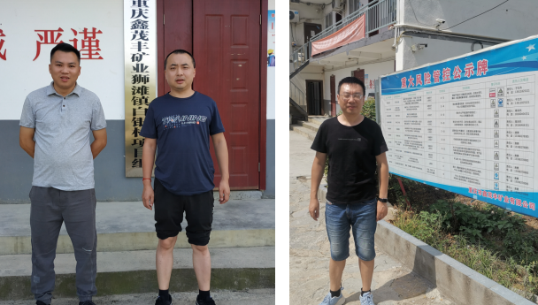
现场开展工作情况 | 勘验人员 |  | 勘验时间 |  |  | 勘验任务 |  | 勘验中的问题
现场开展工作情况 | 陈兴勇 |  | 2022年6月30日 |  |  | 现场勘查、资料收集 |  | 见《现场勘查记录》
现场开展工作情况 | 罗青海 |  | 2022年6月30日 |  |  | 现场勘查、资料收集 |  | 见《现场勘查记录》

